08.05.2018г. на отделении «ОиПП» были проведены классные часы в группах 205, 125 тема классного часа: «Годы священной войны»

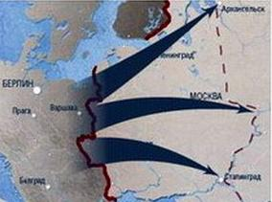
- В 1939 году в Европе началась Вторая мировая война. Её развязали германские фашисты под руководством Адольфа Гитлера. В эту войну втянулись государства Европы, некоторые государства Азии, Африки, Америки.
- В 1941 году война пришла и на нашу землю. Рано утром 22 июня гитлеровские войска перешли границу СССР. Фашистские главари хотели поработить наш народ, захватить природные богатства нашей страны, разграбить или уничтожить её культурные ценности.

Мероприятие проведено библиотекарем Коваленко Л.Н.

